Sosyal Bilgiler Soru Bankam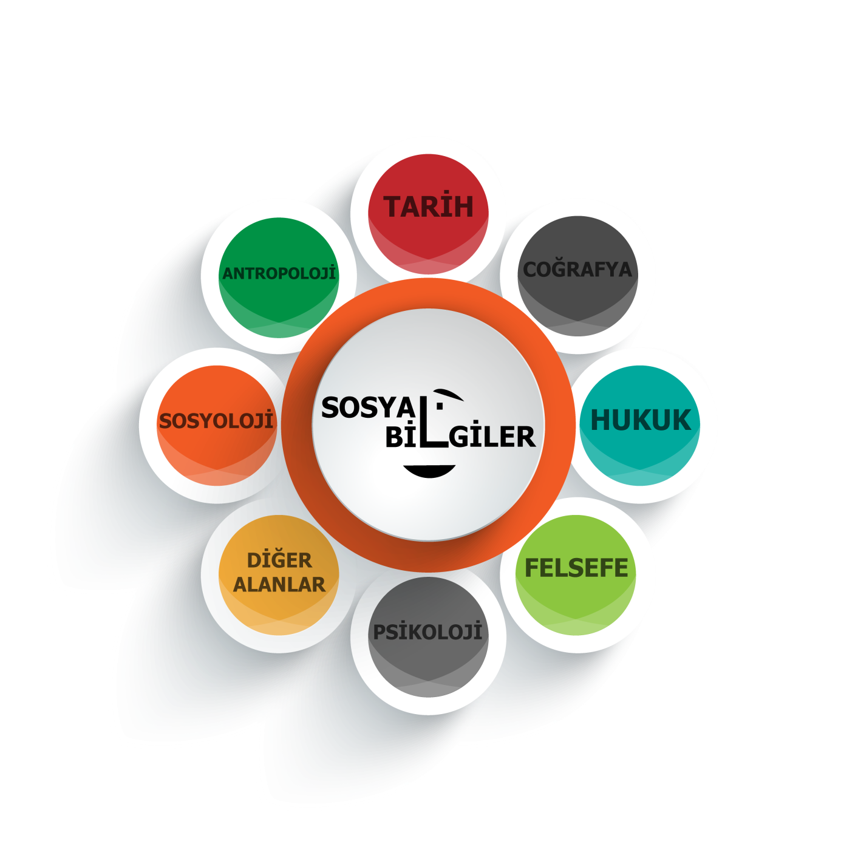
Ortaokul 6. Sınıf
Akıllı

Martı Yayınları
Martı’ya güvenler bir adım öndeler.
Sevgili öğrenciler ve veliler,
Martı Yayınları eğitime tam destek vemekte bu sebeple tüm öğrencilerin kaliteli bir eğitim alması için çalışıyoruz. Bir öğrencinin öğretmeni varsa eğitimi tamdır. Bu eğitimi daha iyi pekiştirmek için de Martı’sı varsa o zaman öğrencinin hiçbir eksiği olmaz. Her şekilde sevilen, beğenilen ve başarılı bir öğrenci yetiştirmek için biz işe koyulduk. Bu yüzden Martı’ya güvenenler bir adım öndeler.

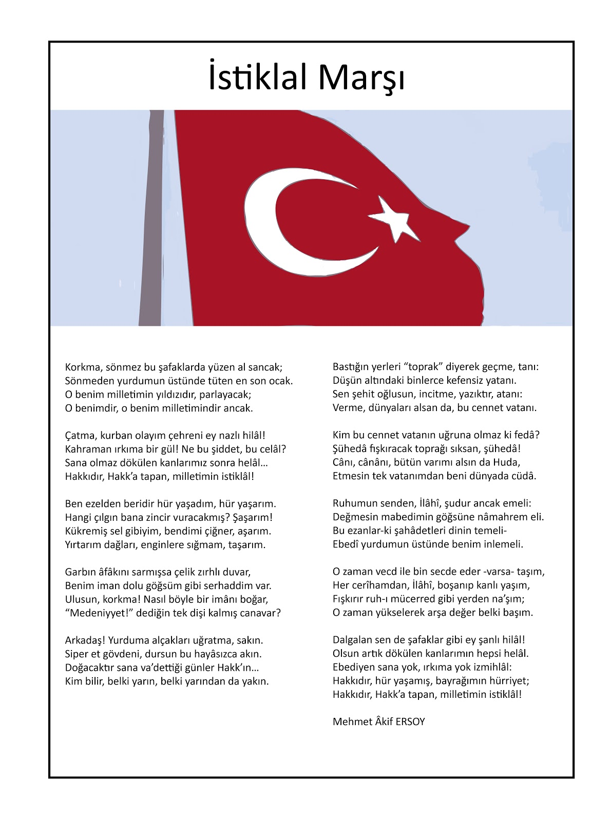

İÇİNDEKİLER

Sosyal Bilgiler
Öğreniyorum
TEMA 1


Test 1 ‘’Sosyal Bilgiler Öğreniyorum’’
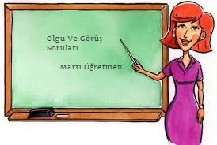
1. Martı Öğretmen Selma,Gülsüm, Buket ve Nazandan bir olgu cümlesi kurmalarını istiyor. Bu dört öğrenciden hangisi yanlış bir cevap vermiştir?
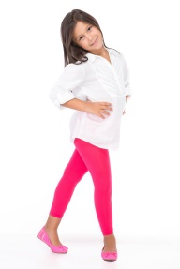 A. Selma: Türklerin ilk sözlüğü Divan-ı Lugat-it Türk'tür.
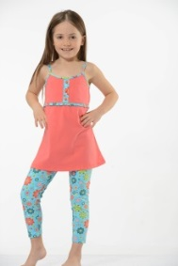 B. Gülsüm: En iyi takım Beşiktaş’tır.
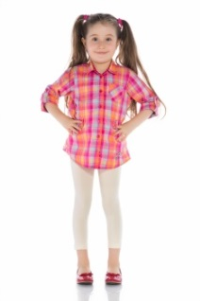C. Buket: Su insan için yaşam kaynağıdır.

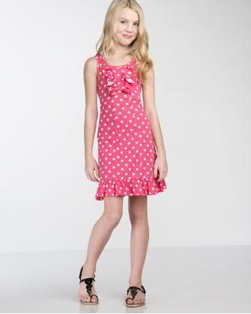 D. Nazan: Edirne tarihi zenginlikleri bol olan bir şehrimizdir.
2. Görüş cümlesi kurmak isteyen bir birey,
- Cümlede bulunan olayların var olmuş ya da olup bitmiş olmamasına,
- Var olan bir durumu ya da niteliği belirtmemesine,
- Olayın kişiden kişiye değişmesine.
Yukarıdaki şartlardan hangisine ya da hangilerine dikkat etmelidir?
A. I ve III B. I, II ve III C. Yalnız III D. III ve II
3.
- İstanbul ülkemizin en beğenilen şehirleri arasındadır. (O)
- Necip Fazıl sevilen bir şairimizdir. (O)
- Toprak hava ve su insan için önemli kaynaklardır. (G)
- Ülkemiz gelişmekte olan bir ülkedir. (O)

Yukarıda bir öğretmenin yaptığı sınavın herhangi bir sorusu alınmıştır.Bu soruda yukarıdaki cümlelerin olgu (O) veya görüş (G) olup olmadığını sınava giren öğrenci paranteze yazacaktır. Sınava giren Hakan bu sorulardan kaç tanesini doğru olarak yanıtlamıştır?
A. 1 B. 2 C. 3 D. 4
Görüş: Kişiden kişiye değişen bilgilere denir.

4. Görüşün yukarıdaki tanımına bakan bir öğrenci hangi cümleyi bu tanıma örnek olarak kullanabilir?
A. Tarih ihtişamlı ve köklü bir bilim dalıdır.
B. Dünya geoid şeklindedir.
C. Maldivler dünyada yer alan turistik cennetlerden biridir.
D. Ülkemiz akarsuları temiz bir olan ülkeledir.

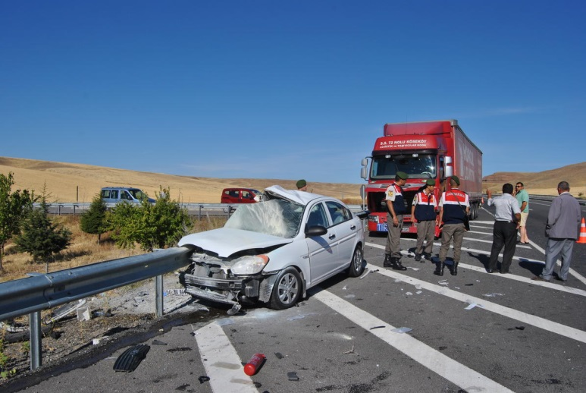
5. Yukarıda yaşanan olayla ilgili bir aşağıdaki cümlelerden hangisi olgu belirten bir cümledir?
A. Ciddi bir trafik kazası yaşanmış.
B. Trafik kazası bilinçiz sürücüden ya da yayadan ortaya çıkmış olabilir.
C. Trafik kazası sürücüye veya aracın içindeki yolculara ciddi hasar vermiş olabilir.
D. Trafik kazalarından korunmak için emniyet kemeri takılmamış olabilir.

- Sıvıyağ bulunduğu kabın şelini alır.
- Gazyağı bulunduğu kabın şeklini alır.
- Motoryağı bulunuduğu kabın şeklini alır.
6. Tüm sıvılar bulunduğu kabın şeklini alır. Biz buna .............. diyoruz.
Yukarıdaki soruya göre noktalı yere ne yazılmalıdır?
A. Olgu
B. Bütünleşmiş tanım
C. Genelleme
D. Görüş

7. Aşağıda okulların açılmasından etkilenen bireyler bulunmaktadır. Aşağıdaki bireylerden hangisi bu olaydan daha az etkilenmiştir?
A. Öğretmen Hanife Hanım
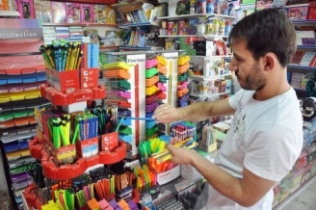 B. Kırtasiyeci Ahmet Bey
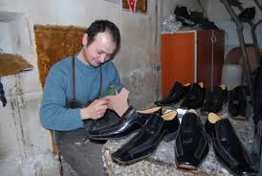 C. Ayakabıcı Dursun Bey
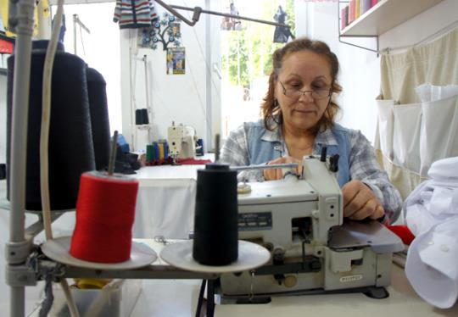 D. Terzi Makbule Hanım
8.. Biz bir olaydan pek çok kişinin etkilenmesine ....................... diyoruz.
Yukarıdaki bir kavramın tanımı verilmiştir, fakat kavram silinmiştir.Cümledeki silinmiş kavramı bulunuz.
A. Genelleme
B. Olayların Çok Boyutluluğu
C. Olaylardan Etkilenenler
D. Olayların Çok Yönlülüğü

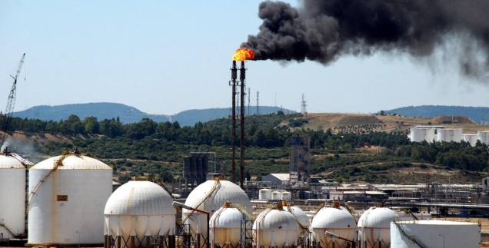
9. Pelinin oturduğu mahalleye yeni bir fabrika yapılmaktadır. Aşağıda da bu olaydan etkilenen bireyler verilmiştir:
Döndü Hanım: Fabrika çok gürültü yapmakta! Uyuyamıyorum.
Pelin: Fabrika gazları çok kötü kokuyor! Dışarıda oynayamıyoruz.
Recai Bey: Fabrikada yeni bir iş buldum! Artık daha fazla para kazanıyorum.
Sürat Bey: Fabrikada çok fazla işçi çalıştırıyorum! Eskisinden daha çok gelir elde ediyorum.
Bu olaydan olmusuz etkilenler için nasıl bir çözüm üretilebilir?
A. Fabrika bacasına filtre takılmalı ve ısı yalıtım yaptırılmalıdır.
B. Fabrika bacası tıkatılmalıdır. Fabrikaya uzak evler yapılmalıdır.
C. Fabrika yıkılmalıdır.
D. Fabrika bacasına filtre takılmalı fabrikanın duvarları boyanmalıdır.
10. Funda bir olaydan çok fazla kişininin etkilenmesi konusunda bir çalışma yapmak istiyor. Yapacağı çalışmaya hangisini örnek verir ise çalışmasından tam not alamaz?
A. Oturduğum mahalleye bir alışveriş merkezi inşa edildi.
B. Oturduğumuz semte bilim merkezi kuruldu.
C. Volkanik dağda kızgın volkan patladı.
D. Kütahyadaki arazimize ev yapacağız.

11. İlkel evler yapılırken,
Ev yapılırken topraktan yardım alınmış.
Ev yaparken ağaçlardan yardım alınmış
.......................................................................... (Genelleme)
Yukarıda ilkel evlerin yapımında kullanılan varlıklar yazılmıştır. Bu varlıkların genellemesini yapmak iseteyen bir öğrenci hangi genellemeyi yapabilir?
A. İlkel evler yapılırken doğadan yardım alınmış.
B. İlkel evler yapılırken toprak ve ağaçtan yardım alınmış.
C. İlkel evler yapılırken doğal kaynaklar korunmuş.
D. İlkel evler yapılırken beton kullanılmış.

Yanıt Anahtarı
1. D
2. B
3 A
4. D
5. A
6. C
7. C
8. B
9. A
10. D
11. A

